Lectura: ¿Cómo percibimos las diferentes texturas?

Cuando tocamos un material, sentimos la textura de ese material. Podemos saber si algo es duro o blando simplemente colocando nuestra piel sobre el objeto. ¿Alguna vez ha considerado cómo podemos saber si algo es duro o blando? ¡Resulta que la respuesta es la deformación debido a una fuerza de contacto!

En la lección 5 aprendimos que podemos sentir objetos cuando los sensores de presión de nuestra piel se deforman. También aprendimos que estos sensores de presión, o detectores de fuerza, están por todo nuestro cuerpo. ¡Se estima que tiene aproximadamente 150,000 de estos en cada mano! Los sensores especiales para detectar la fuerza se denominan mecanorreceptores. Aprendamos más sobre cómo la piel percibe diferentes texturas y suavidades.

La sensación de agudo vs. sordo
Cuando su dedo toca una superficie, parte de su dedo se deforma. Las cosas que se sienten más afiladas deforman más su dedo y tocan menos superficie. Tome un dedo y toque su escritorio. Su dedo toca la superficie y luego comienza a deformarse de modo que toda la yema de su dedo toca la superficie del escritorio. Ahora, tome su lápiz y use la punta de su lápiz para tocar la yema de su dedo. ¿Se siente diferente? La razón por la que el lápiz se siente más afilado es porque hace que su dedo se deforme más y menos área de superficie está en contacto con el objeto. La mesa se sentía lisa o sorda porque no hundía o deformaba su dedo tanto como la punta del lápiz. La mesa también presionó toda la yema del dedo, no solo un área pequeña. | 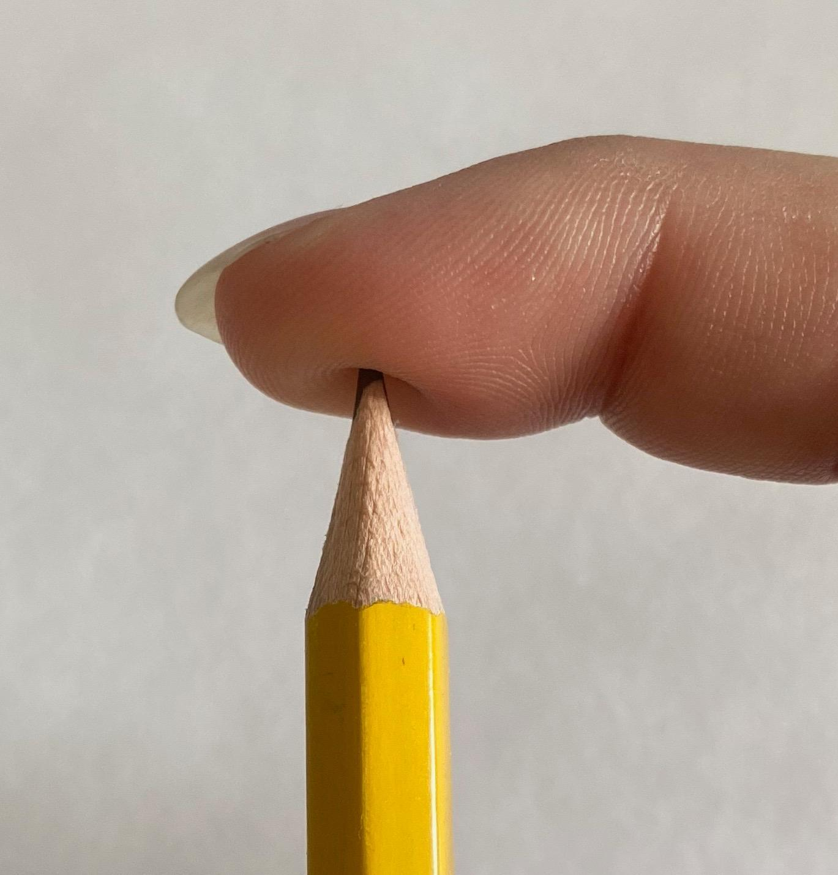  Este lápiz causa mucha deformación en la yema del dedo, pero toca una superficie muy pequeña en la punta de la mina. Debido a que toca un área tan pequeña y hay una gran deformación, el cerebro siente este lápiz como afilado.

La sensación de suavidad contra rugosidad

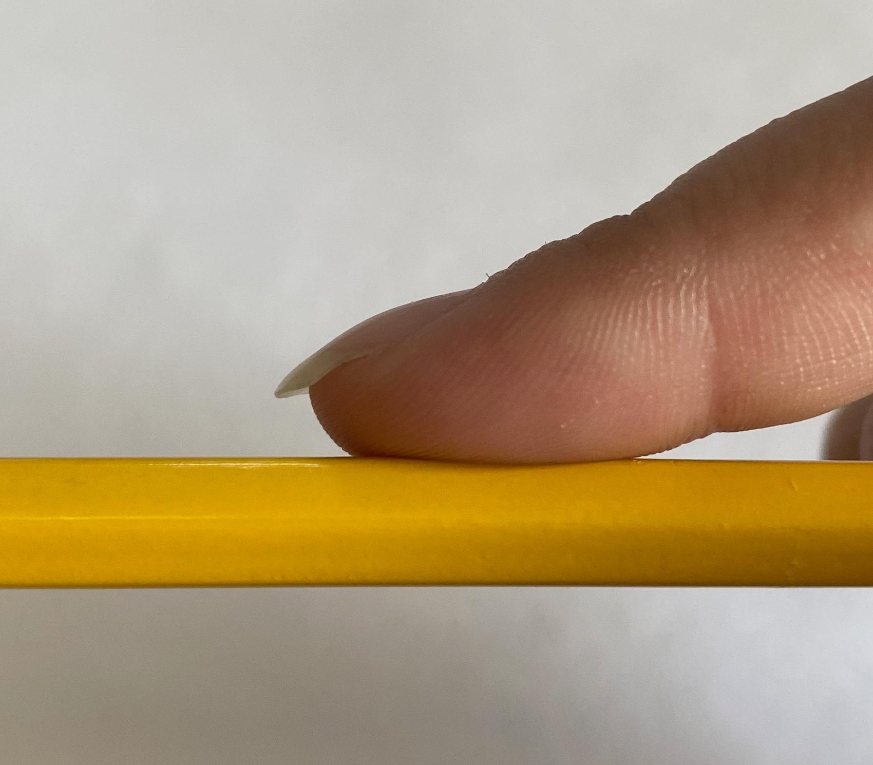  A medida que el dedo pasa por este lápiz, no encuentra múltiples áreas de deformación y la presión es constante en la yema del dedo. Esto hace que el cerebro sienta que el lado del lápiz es liso. | Cuando pasa la mano por diferentes superficies, algunas se sienten suaves y otras ásperas. Pase la mano por una superficie más rugosa, como la costura de su mochila, una cremallera o la parte metálica de su lápiz. Ahora pase la mano por una superficie más lisa, como la parte superior de su escritorio o el costado de su lápiz. ¿Cuál tenía más áreas de deformación al mover el dedo por la superficie? La superficie rugosa hace que muchos puntos diferentes en su dedo se deformen a medida que su dedo se mueve por la superficie, y la superficie lisa no tiene tantos puntos que causen deformación al dedo en múltiples ubicaciones. La superficie lisa no deforma tanto su dedo cuando su dedo pasa por la superficie.

La sensación de lo blando contra lo duro

Cuando su mano toca algo blando, el objeto blando se deforma alrededor de su dedo. La superficie blanda se deforma debido a la presión del dedo que la empuja. Si su dedo deforma la superficie en lugar de que la superficie deforme su dedo, se siente más blando. Las bolas de algodón se sienten blandas por lo mucho que se deforman cuando aplicamos presión. La superficie toca una gran parte de las yemas de nuestros dedos con muy poca fuerza aplicada. Nuestros cuerpos saben cuándo estamos aplicando presión, y cuanto más aplicamos presión sin la resistencia, más blando se siente un objeto. | 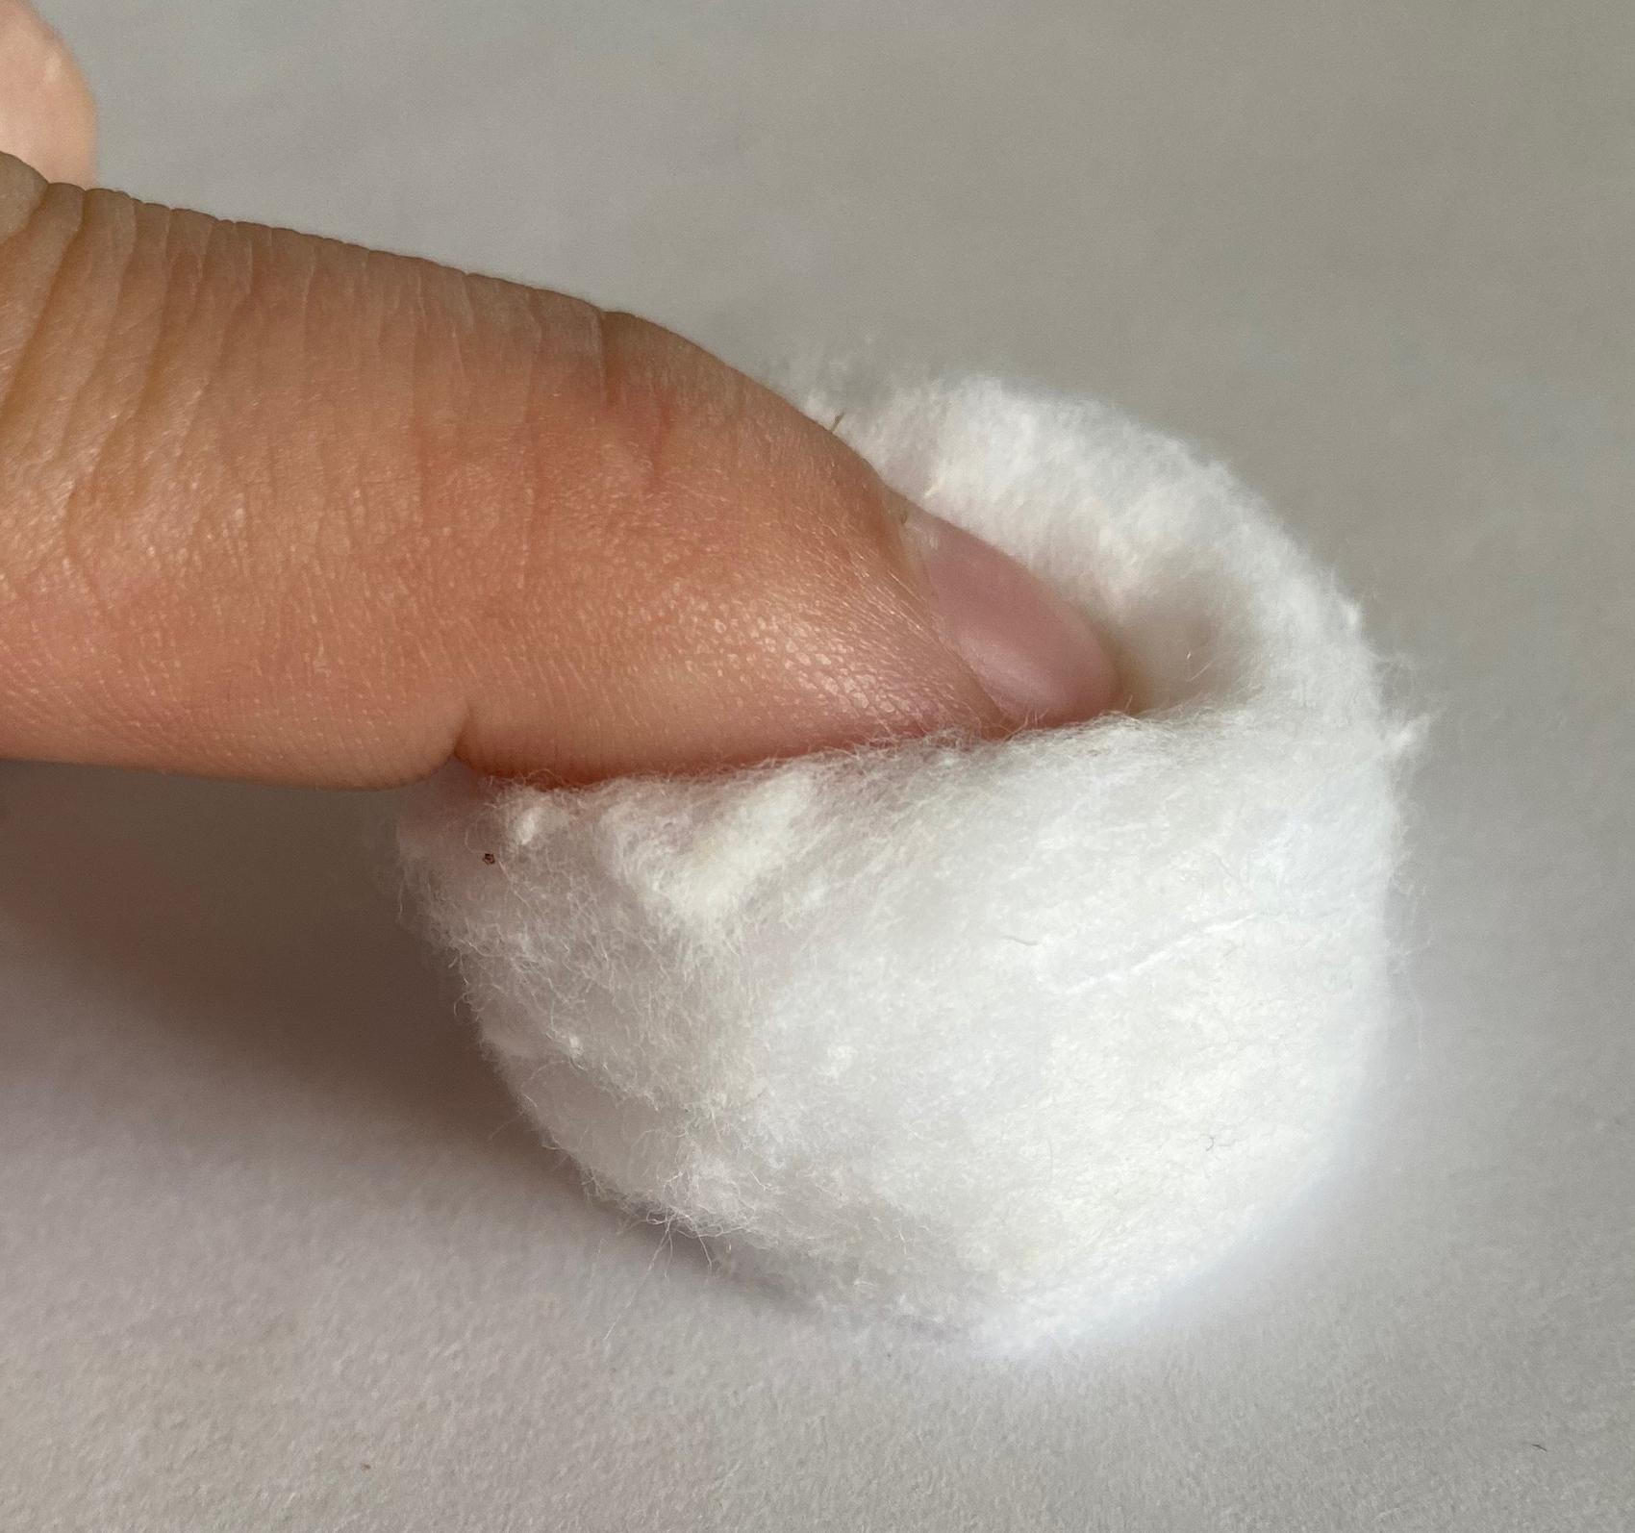  Esta bola de algodón se deforma cuando se aplica una fuerza de contacto con el dedo. El dedo siente que está en contacto con la bola de algodón y la bola de algodón se deforma más que la yema del dedo. Esto hace que el cerebro sienta que la bola de algodón es blanda.

Cómo nuestros cerebros reciben la señal
Nuestro sentido de lo blando vs. lo duro depende de la cantidad de presión y deformación de nuestra piel. Cuando el dedo se deforma, envía señales a través de nuestros nervios al cerebro que luego interpreta la textura de los objetos. Nuestro cerebro convierte esta señal en información que podemos usar.

